时 间：2018.11.9 地 点:银杏树班 记 录:橙子
幸福  体验 | 内容 | 探索  计划 | 观 察 记 录
自  主  探  索 | 健康体检 | 体检中宝贝们非常勇敢，不退缩，都是小勇士哦！ | 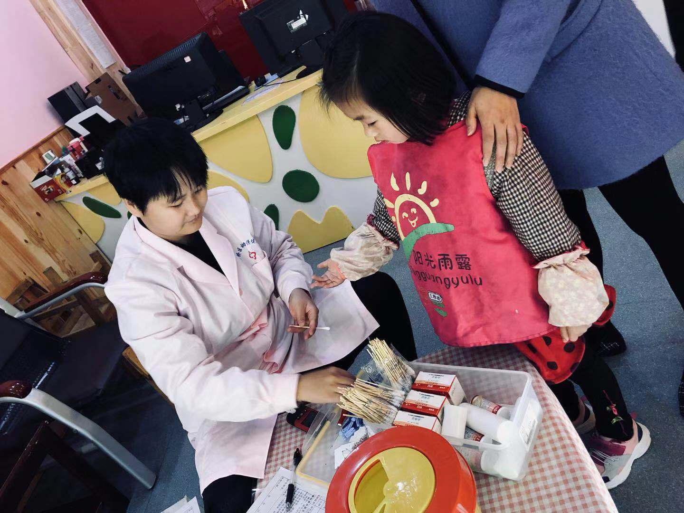  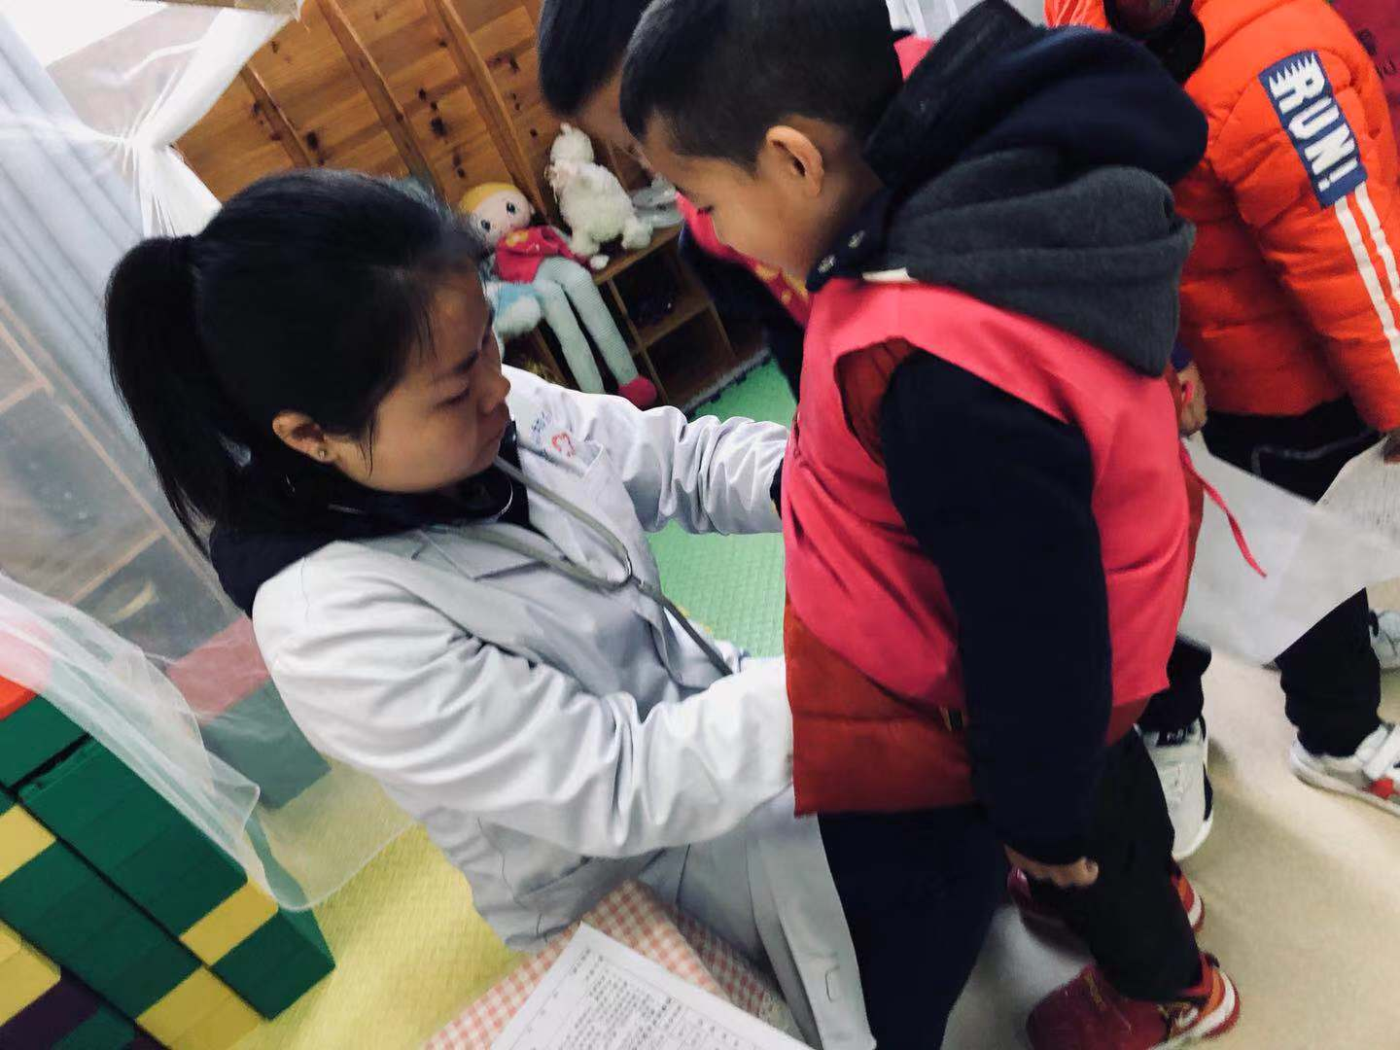  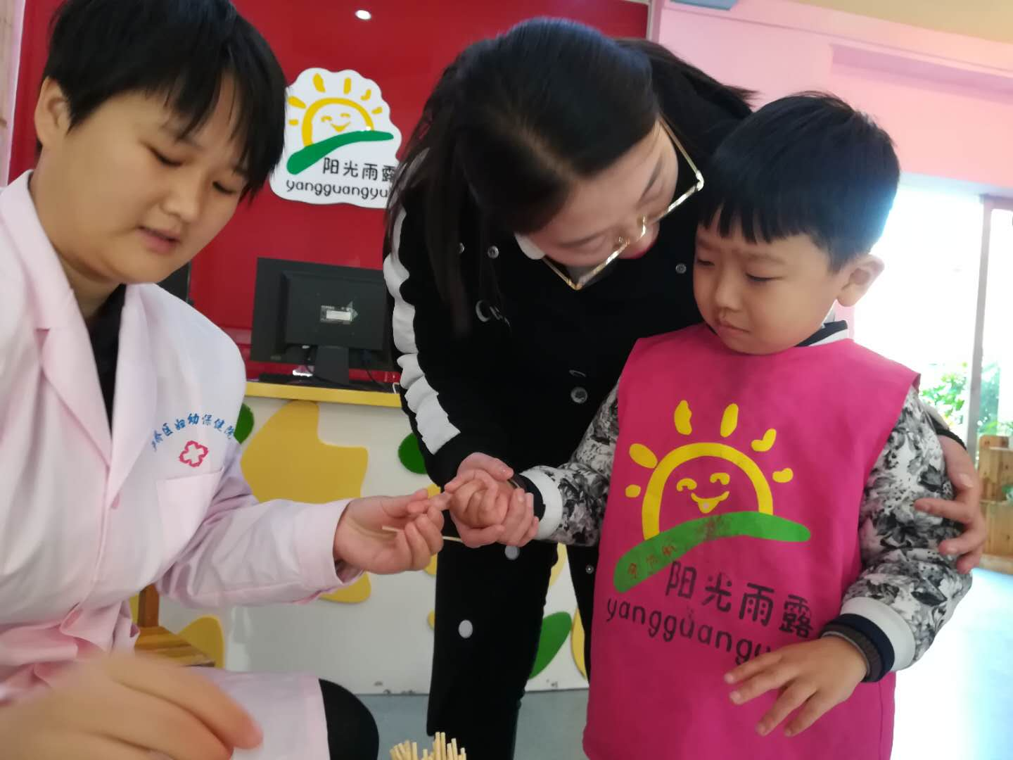  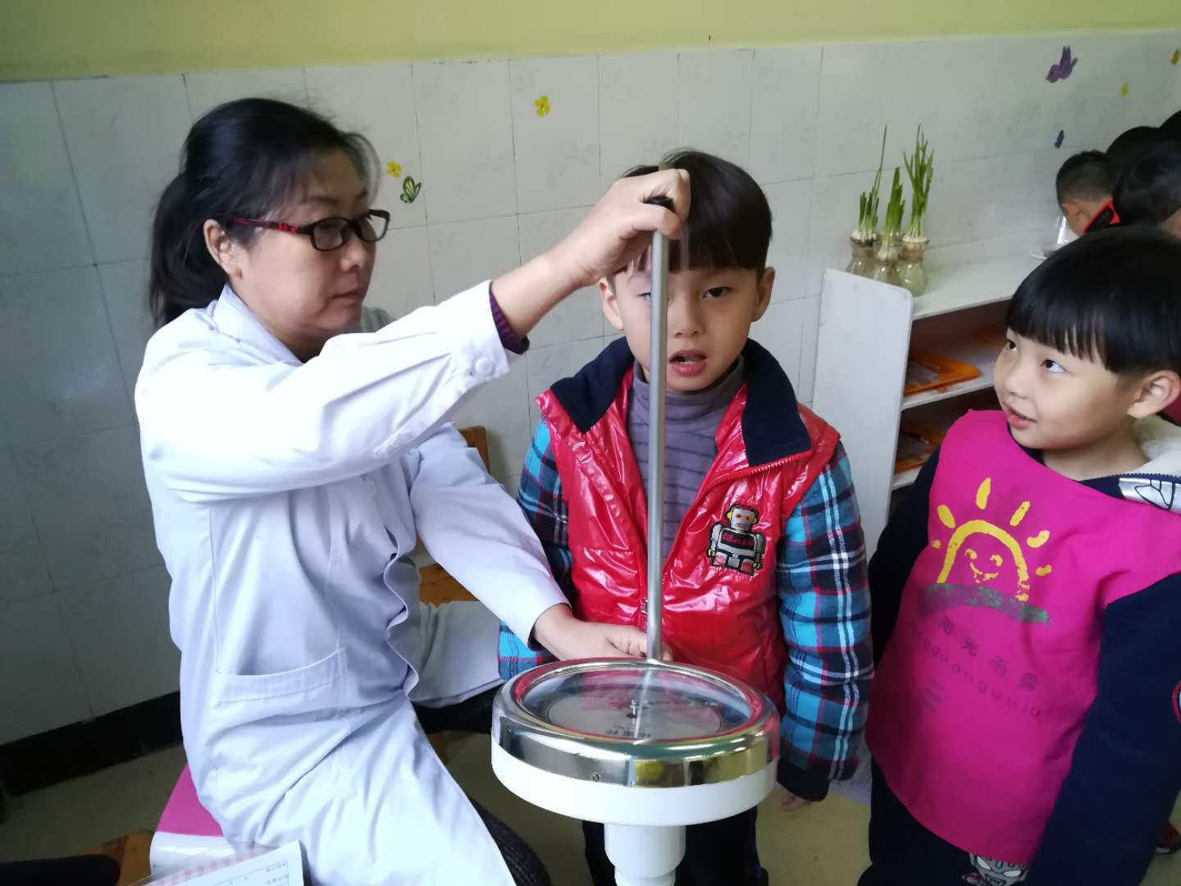  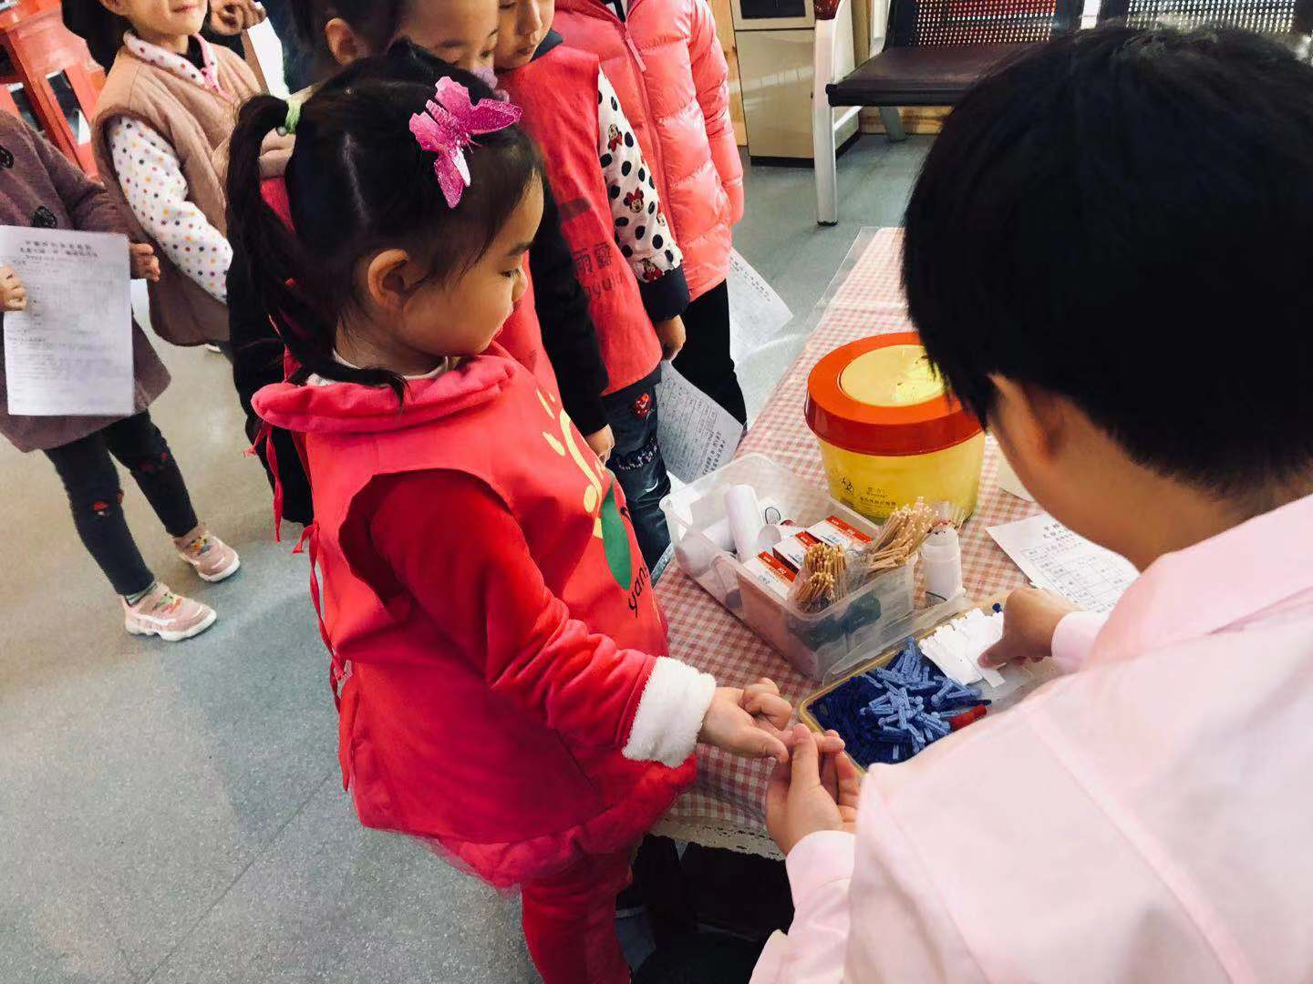  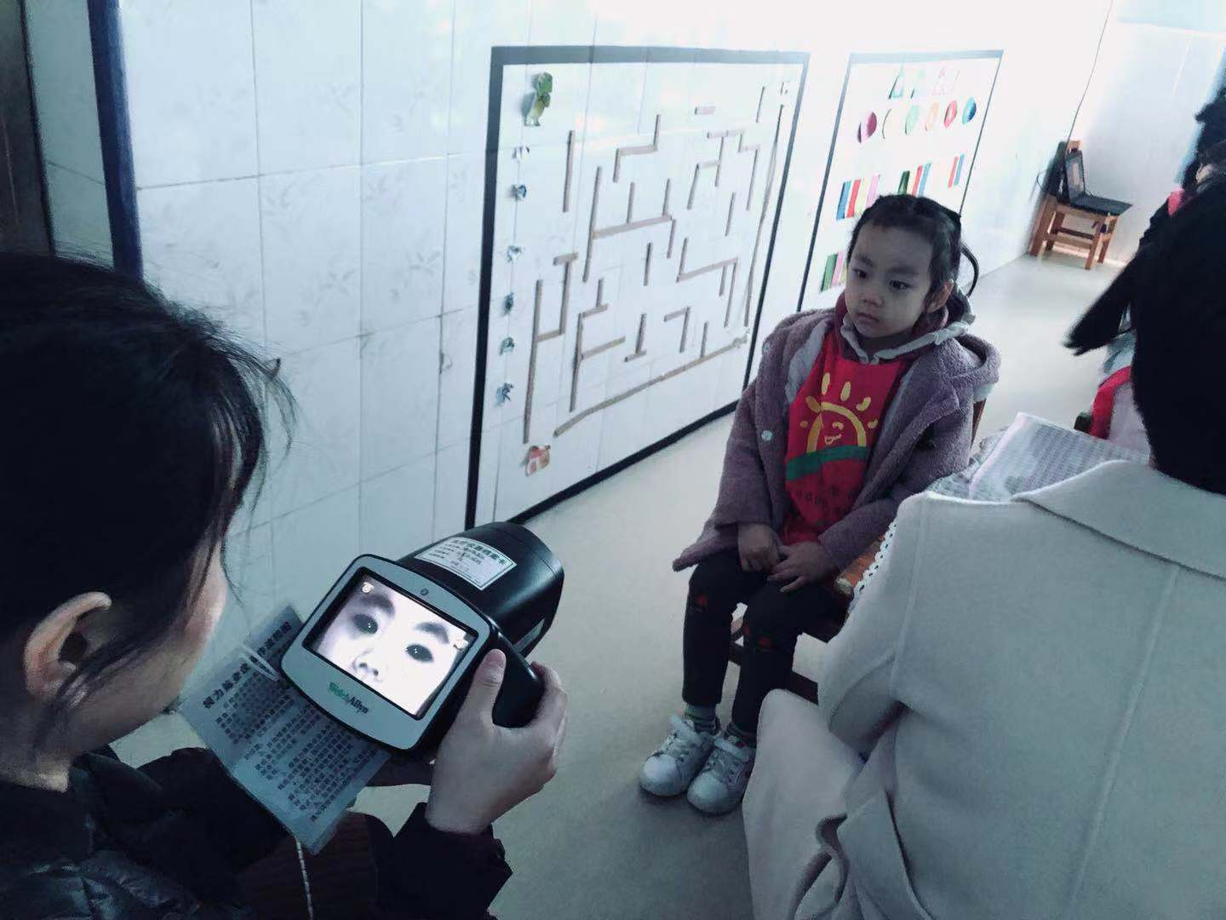
自  主  探  索 | 能力养成 | 1、培养幼儿的观察力。提高幼儿的视觉追踪能力。 | “鼻子鼻子头发，鼻子鼻子下巴，鼻子鼻子嘴巴，”在小游戏里宝贝们指出了我们身体中一部分的器官，那除了这些我们的身体还有什么呢？朱新桐说：“还有我们的耳朵。”高崧梓说“还有我们的肩膀。”杨锦祥说：“还有我们的小手和腿。”宝贝们都说的非常正确，对我们身体中的部位也了解的很准哦，现在橙子要带着小朋友玩一个“我说你做的游戏”请伸出你的左手，胡钦阳的速度非常的快哦！“请伸出你的右脚”陈语馨和陈诗依宝贝赶快让橙子看自己伸的对不对。“请用你的左手摸你的右膝盖”“请用你的右手摸摸左耳朵”随着游戏难度的增加，也变得更加有趣味性了，今天回家宝贝们可以和爸爸妈妈一起来玩这个有趣的“五官”小游戏哦！下面我们要进行04-03的操作卡练习了，卡片上有四个颜色的箭头，橙子发出口令：红色箭头朝上，请指出从上往下数第4行，从左数第7个图标是什么呢？刘芯尔很快按照老师发出的口令找到了是钟表。那么橙子又问啦：当黄色箭头朝上时，胡蝶在哪一行的哪一个呢？小朋友们迅速的找着，后来是余新航小朋友很快的发现在，第六行的第八个，那小朋友在回答的时候一定要加上从上往下数还是从下往上数，或者是从左往右数和从右往左数这一样的话才能给更加精准一些哦！
风  采  展  示 | 简笔画 | 提高小朋友的动手能力以及对线条和构图的掌握练习。 | 今天的风采展示在陈诗依的有序主持下开始了，今天展示的内容是简笔画，展示的小朋友有： 唐卓、王雅晗、邢俊溪、王路阳、黄浩源。我们一起去看看小朋友的作品吧。  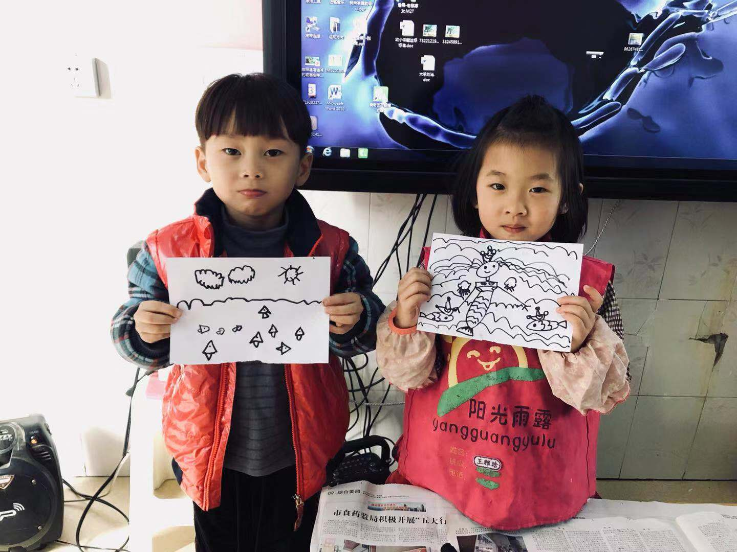  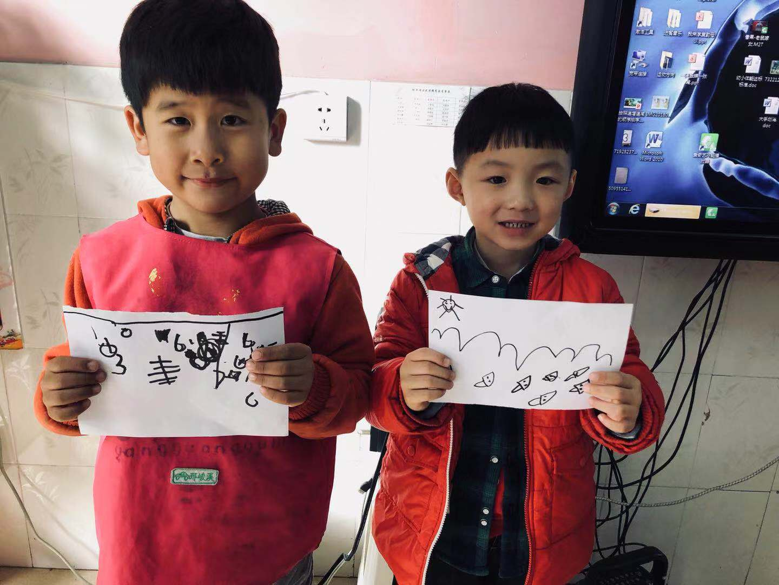  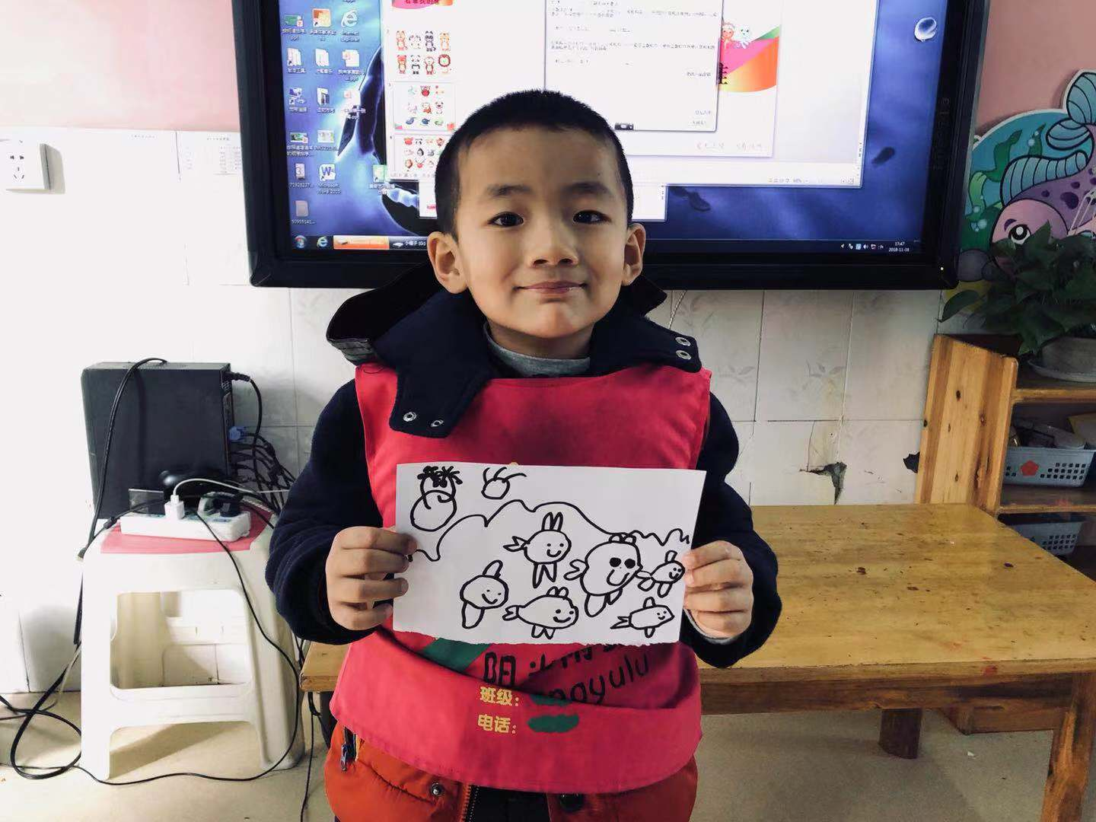
家 园 共 育
温馨提示：  - 下周风采展示的小朋友是：王梓辰、吴震宇、李璟怡、汪显峰、胡钟仁、高崧梓。主持人：余欣航。  - 请家长提前引导宝贝做好准备！ |  |  |  | 家庭延伸：  - 复习学过的声母。  - 完成所发的操作单。  - 练习以前学的口风琴。

